PHP会话技术(Cookie和Session)
第 1 章 PHP会话基础 1
1.1 基本介绍 1
1.2 在php编程中，如何解决数据存储的问题? 1
第 2 章 会话技术之-cookie 2
2.1 先看几个关于cookie的实际需求 2
2.2 还有就是没有登录就看可以看到浏览历史和登录用户名等.. 2
2.3 cookie的基本概念 2
2.4 cookie的一个示意图 2
2.5 cookie的基本使用(增删改查) 3
2.6 cookie函数的一览表 6
2.7 cookie 的两个应用案例 6

- PHP会话基础
  - 基本介绍
说明：当一个用户打开一个浏览器，访问某个网站，从用户访问该网站开始，到用户关闭访问网站页面结束，我们称为一个会话。在一次会话过程中，用户可以点击该网站页面的各个超链接，可以点击多次。
画一个示意图解释一下:
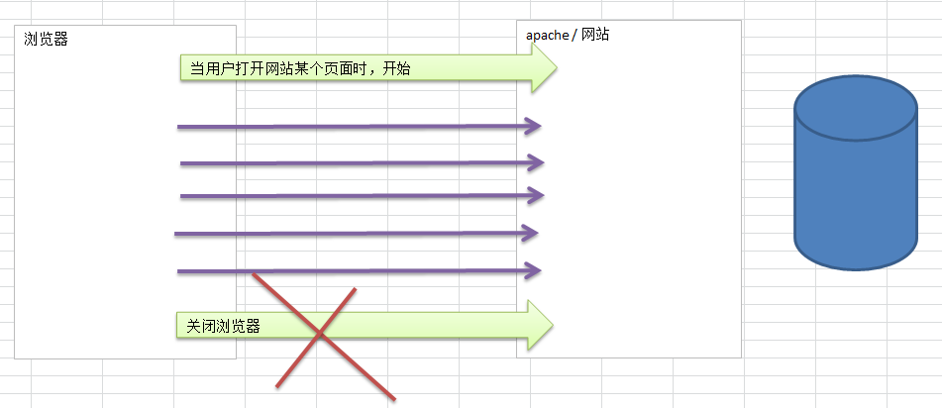
  - 在php编程中，如何解决数据存储的问题?
有三种解决方法: 存数据库，存session文件，存cookie 文件,示意图如下:
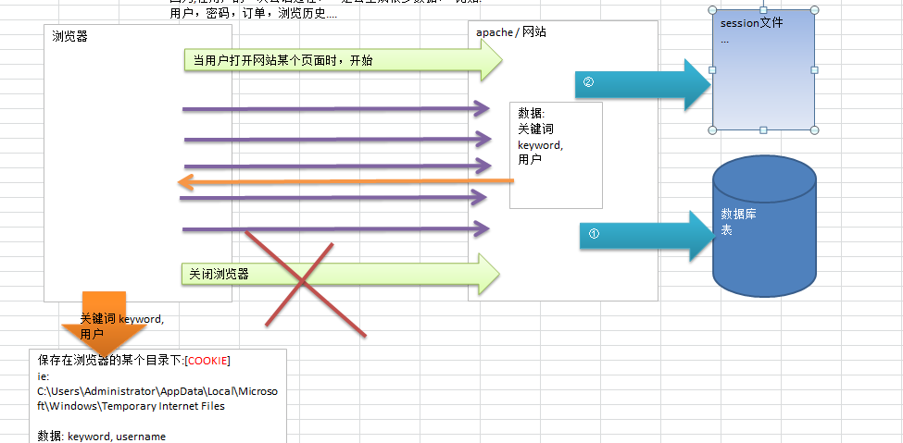
- 会话技术之-cookie
  - 先看几个关于cookie的实际需求
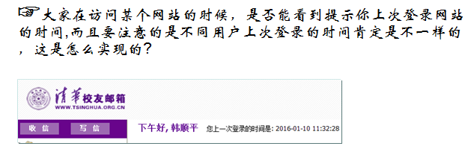
  - 还有就是没有登录就看可以看到浏览历史和登录用户名等..
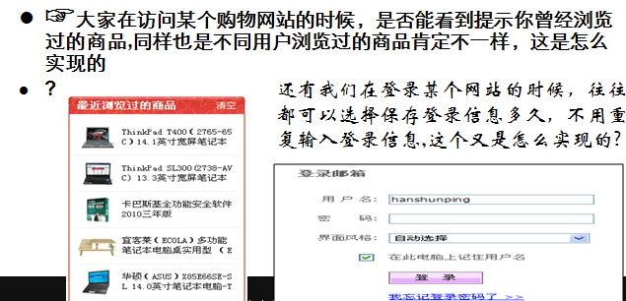
  - cookie的基本概念
Cookie(小甜饼)是客户端技术，服务器把每个用户的数据以cookie的形式写给用户各自的浏览器。当用户使用浏览器再去访问服务器中的web资源时，就会带着各自的数据去。这样，web资源处理的就是用户各自的数据了。
  - cookie的一个示意图
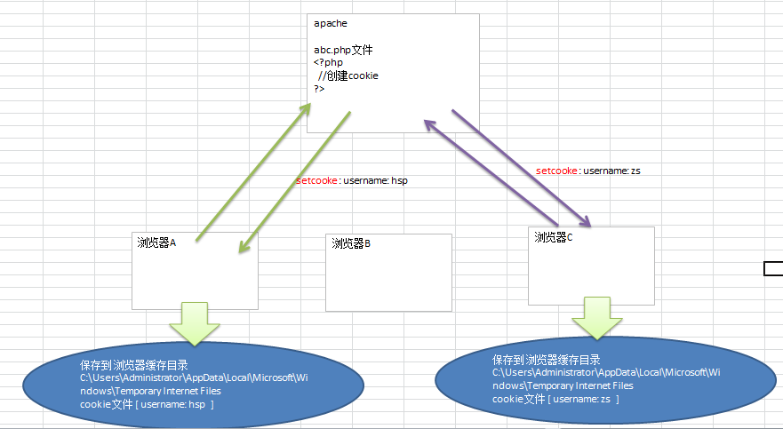
上面就是cookie的运行原理。
  - cookie的基本使用(增删改查)
- cookie的增加(创建)
看代码:
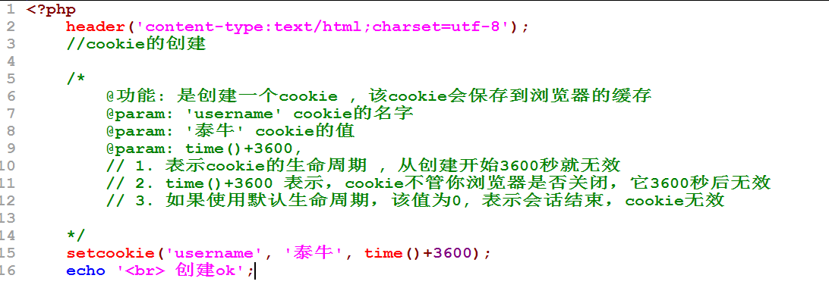
示意图:
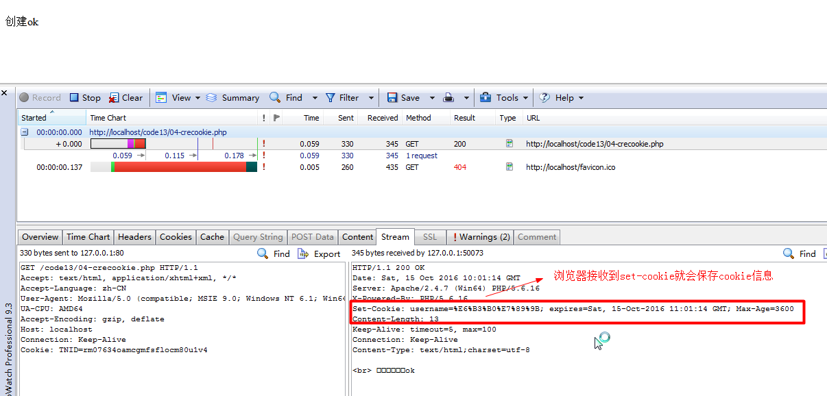
对应的cookie文件内容是 ：
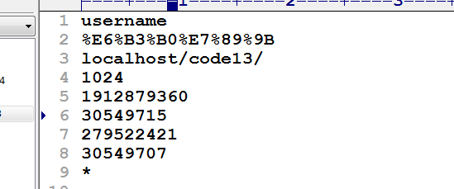
- cookie的读取
cookie读取的原理:
1.注意:当浏览器请求某个网站的页面时，根据http协议规定: 该浏览器就会通过http的请求将该网站的cookie信息发送给服务器的请求页面
2.如图:就会发送给 cookie.php
3. 服务器接收到cookie信息后，就会封装到$_COOKIE数组中。
案例:
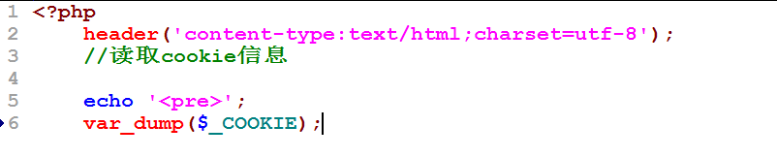
对应的抓包情况 ：
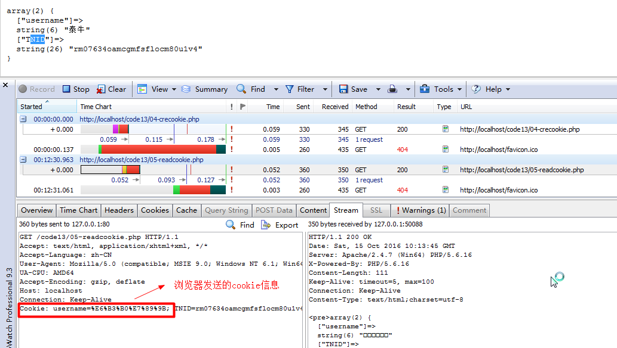
- cookie的修改
说明：在php中，没有一个专门的所谓修改cookie函数，仍然是使用setcookie来完成修改, 因此setcookie 这样运行的，如果cookie没有存在，则创建，如果已经有了，则修改.
举例说明:
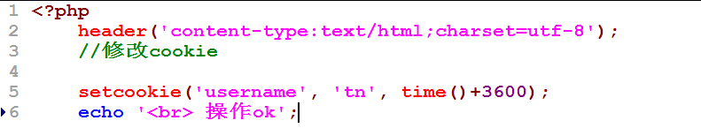
- cookie的删除，销毁
说明：要彻底的删除cookie 应该删除浏览器缓存的cookie文件，和已经读取到$_COOKIE数组数据.
走代码:
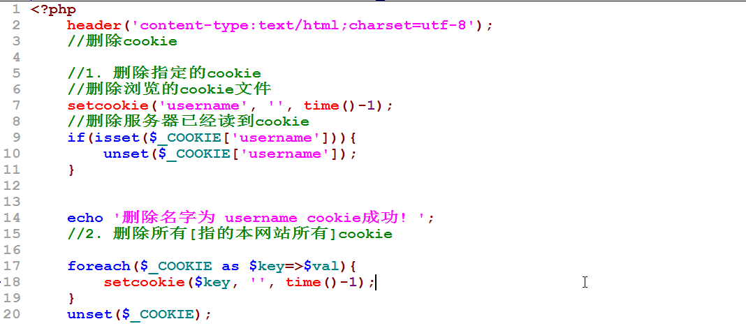
  - cookie函数的一览表
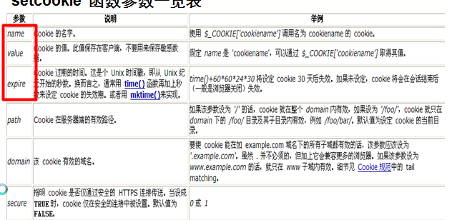
  - cookie 的两个应用案例
- 第一个应用:
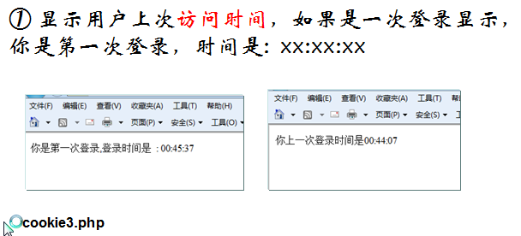
- 代码:
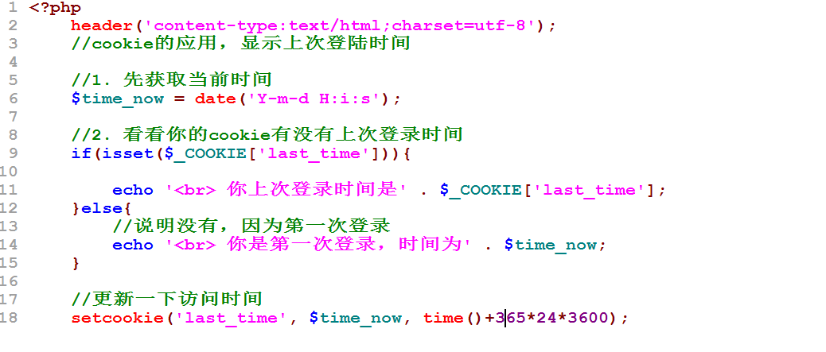
- 布置一个作业
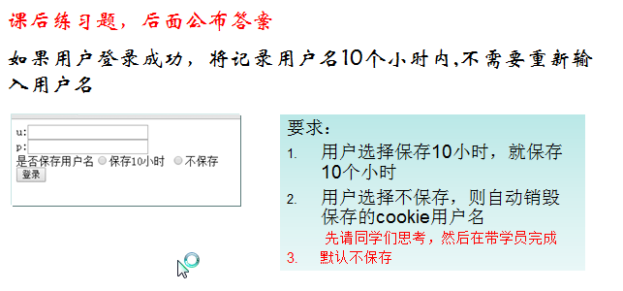
中午时，找一个学员来讲解一下.
- cookie细节说明
  - cookie细节的基本部分
- 一个Cookie只能标识一种字符串信息，它至少含有一个标识该信息的名称（NAME）和设置值（VALUE）。就是说cookie 总是 名=值的形式保存。
- 注意，在默认的情况下，我们创建多个的cookie，将保存在同一个文件中.
- 一个WEB站点可以给一个浏览器发送多个Cookie，一个浏览器也可以存储多个WEB站点提供的Cookie。这个很好理解.
- 浏览器一般只允许存放300个Cookie, 每个站点最多存放20个,每个Cookie的大小限制在4K[不同浏览器，可能有区别.]
- 如果创建了一个cookie，并将他发送到浏览器，默认情况下它是一个会话级别的cookie（即存储在浏览器的内存中），用户退出浏览器之后即被删除。若希望浏览器将该cookie存储在磁盘上，则需要使用expire，并给出一个以秒为单位的时间。要删除 cookie 需要确保它的失效期是在过去，才能触发浏览器的删除机制。 就是说，我们的cookie默认的生命周期就是一个会话周期。如果希望设置，就需要 setcookie('name', 'val', 时间)
- 如果希望cookie长久有效，可以这样创建cookie setCookie("key","val",PHP_INT_MAX);
- 因为虽然PHP_INT_MAX 有大小限制，但是PHP设计者必然会提升该值表示的最大范围
  - cookie细节之-有效路径
- 基本介绍: cookie有效路径是一个比较容易忽视的问题，如果不搞清这个问题，就会在开发中发现cookie一些诡异而无法找到问题的情况 。以前，一个同学工作后因为这个问题，郁闷了好几天，被头鄙视了哈 。。。(画图说明)
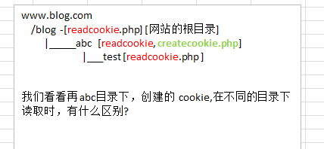
- 代码
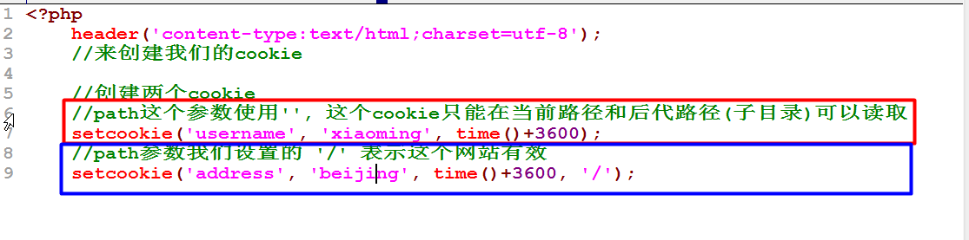
- 总结:
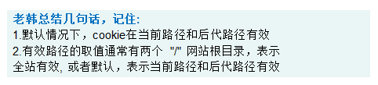
  - cookie细节之-域名共享cookie的说明
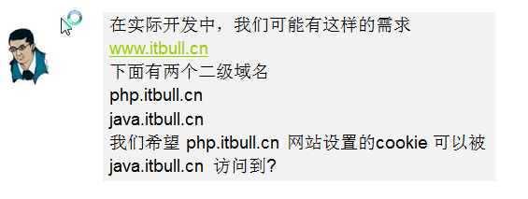
代码:
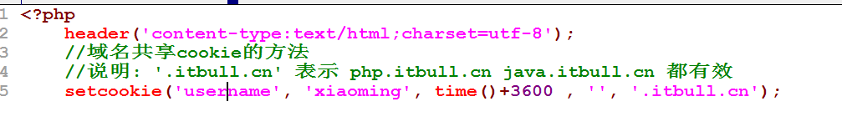
  - cookie细节-安全传输问题
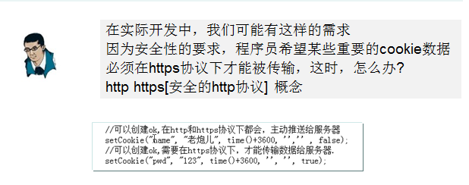
说明
- 在我们http协议这个方面，还有一种传输方式 https [s 表示 secure], 为安全的http协议.
- 这里我们可以通过setcookie 来指定该cookie是否只能在https 协议传输 。
- 代码:
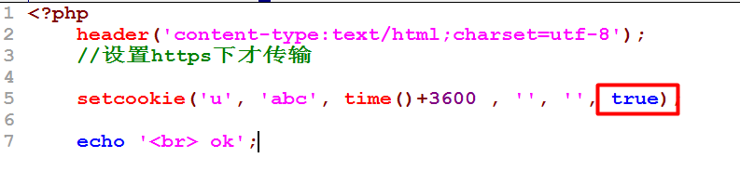
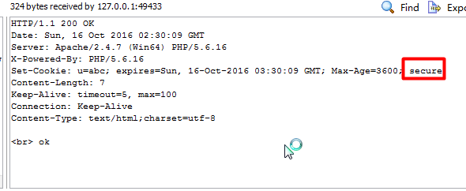
说明，按照上面的创建方式，我们浏览器将不会把 安全设置的cookie,发送给服务器，比如上面的 u=abc[因为目前的协议是http]
  - httponly
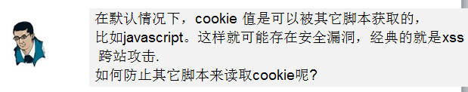
说明：如果你只希望我们的http协议可以读取cookie,则我们可以这样创建cookie
代码:
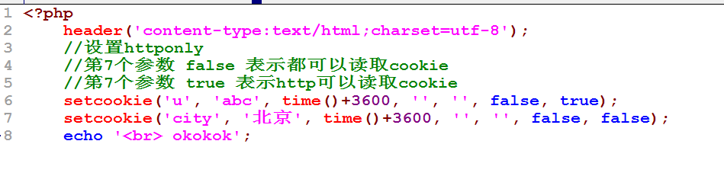
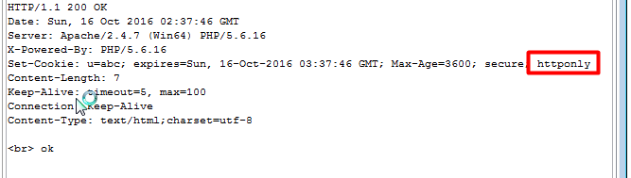
  - 一个关于读取cookie经典问题
创建cookie
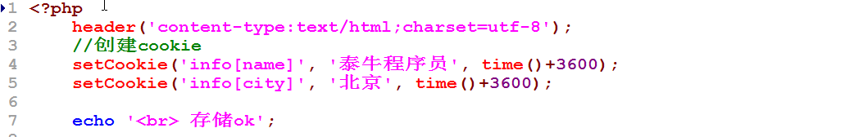
读取上面创建的cookie
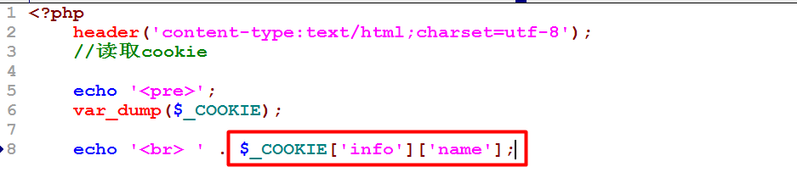
- session技术
  - 看两个问题
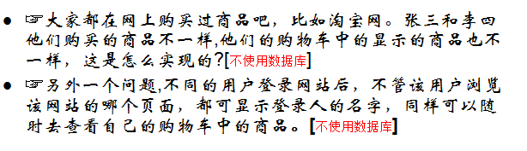
  - session的基本概念
Session是服务器端技术，利用这个技术，服务器在运行时可以为每一个用户的浏览器创建一个其独享的session文件，由于session为用户浏览器独享，所以用户在访问服务器的web资源时，可以把各自的数据放在各自的session中，当用户再去访问服务器中的其它web资源时，其它web资源再从用户各自的session中取出数据为用户服务
- 画图说明-用户登录后，然后在另外一个页面显示自己用户名的案例
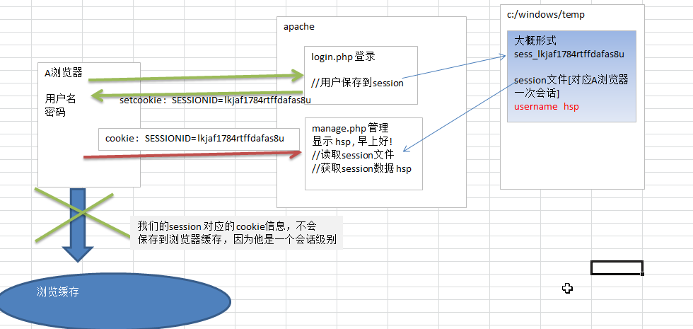
  - session如何实现不同用户独享自己的session文件
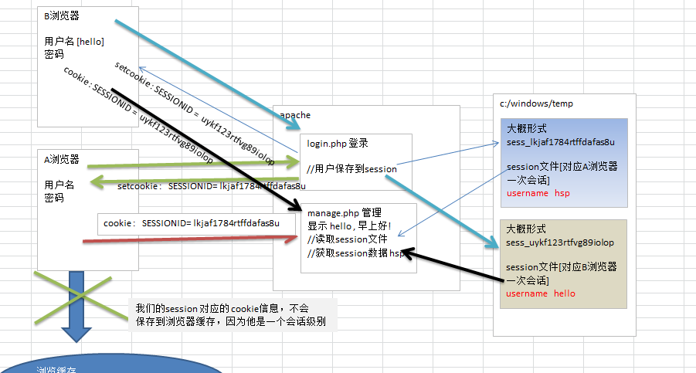
说明
- session数据是存放在服务器端
- 每个会话独享一份session文件
- session 文件默认存在在 c:/windows/temp 目录, 该设置可以修改 php.ini
- 每个session会话能够独享 自己session文件是依靠 session_id来实现
  - session的增删改查
- session的创建
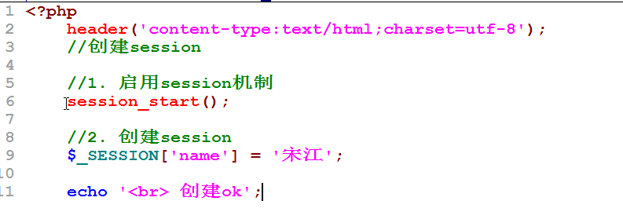
底层的运行图 ：
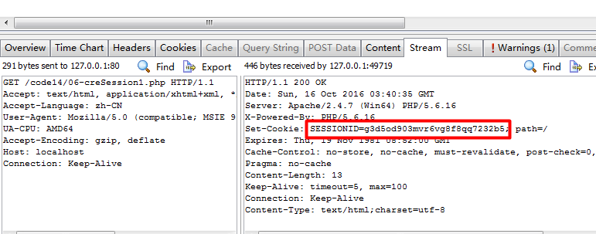
- session的读取
代码:
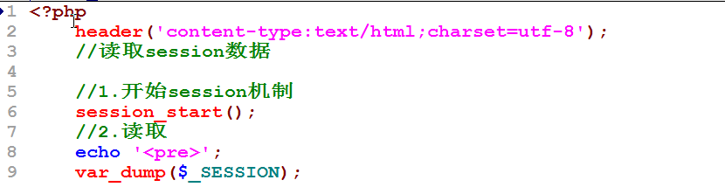
底层运行图:
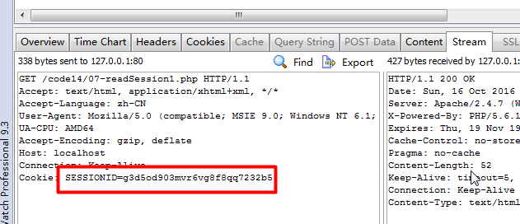
- session的修改
session的修改和session的创建是一样：如果session已经存在，就修改，如果没有存在，就创建.
- session 的删除
- 删除单个session数据

- 删除所有session数据
- 删除所有session数据，同时删除session 文件.
